Влияние свойств растворителя на фотофизические свойства дииминовых бис-алкинильных комплексов Pt(II), содержащих —PPh₂(O) группу
Снетков Д.А., Падерина А.В., Лугинин М.Е., Грачёва Е.В.
Студент, 3 курс бакалавриата
Санкт-Петербургский государственный университет, Санкт-Петербург, Россия
E-mail: st084974@student.spbu.ru
В настоящее время бис-алкинильные комплексы Pt(II) активно исследуются многими научными коллективами. Геометрия плоского квадрата, широкий спектр лигандов, в том числе способных вступать в межмолекулярные взаимодействия, а также интенсивная люминесценция в широком диапазоне длин волн открывают возможности их применения в оптоэлектронике и сенсинге [1].
В представленной работе была синтезирована серия комплексов Pt(II) с общей формулой [Pt(dtbpy)(C≡C-L-PPh₂(O))₂], где dtbpy — 4,4’-дитретбутил-2,2’-бипиридин, L — фенил, нафтил, бифенилен, а также связь C–P (Схема 1). Полученные соединения были охарактеризованы методами ³¹P и ¹H, ¹H¹H COSY спектроскопии ЯМР, ESI⁺ масс-спектрометрии и ИК-спектроскопии.

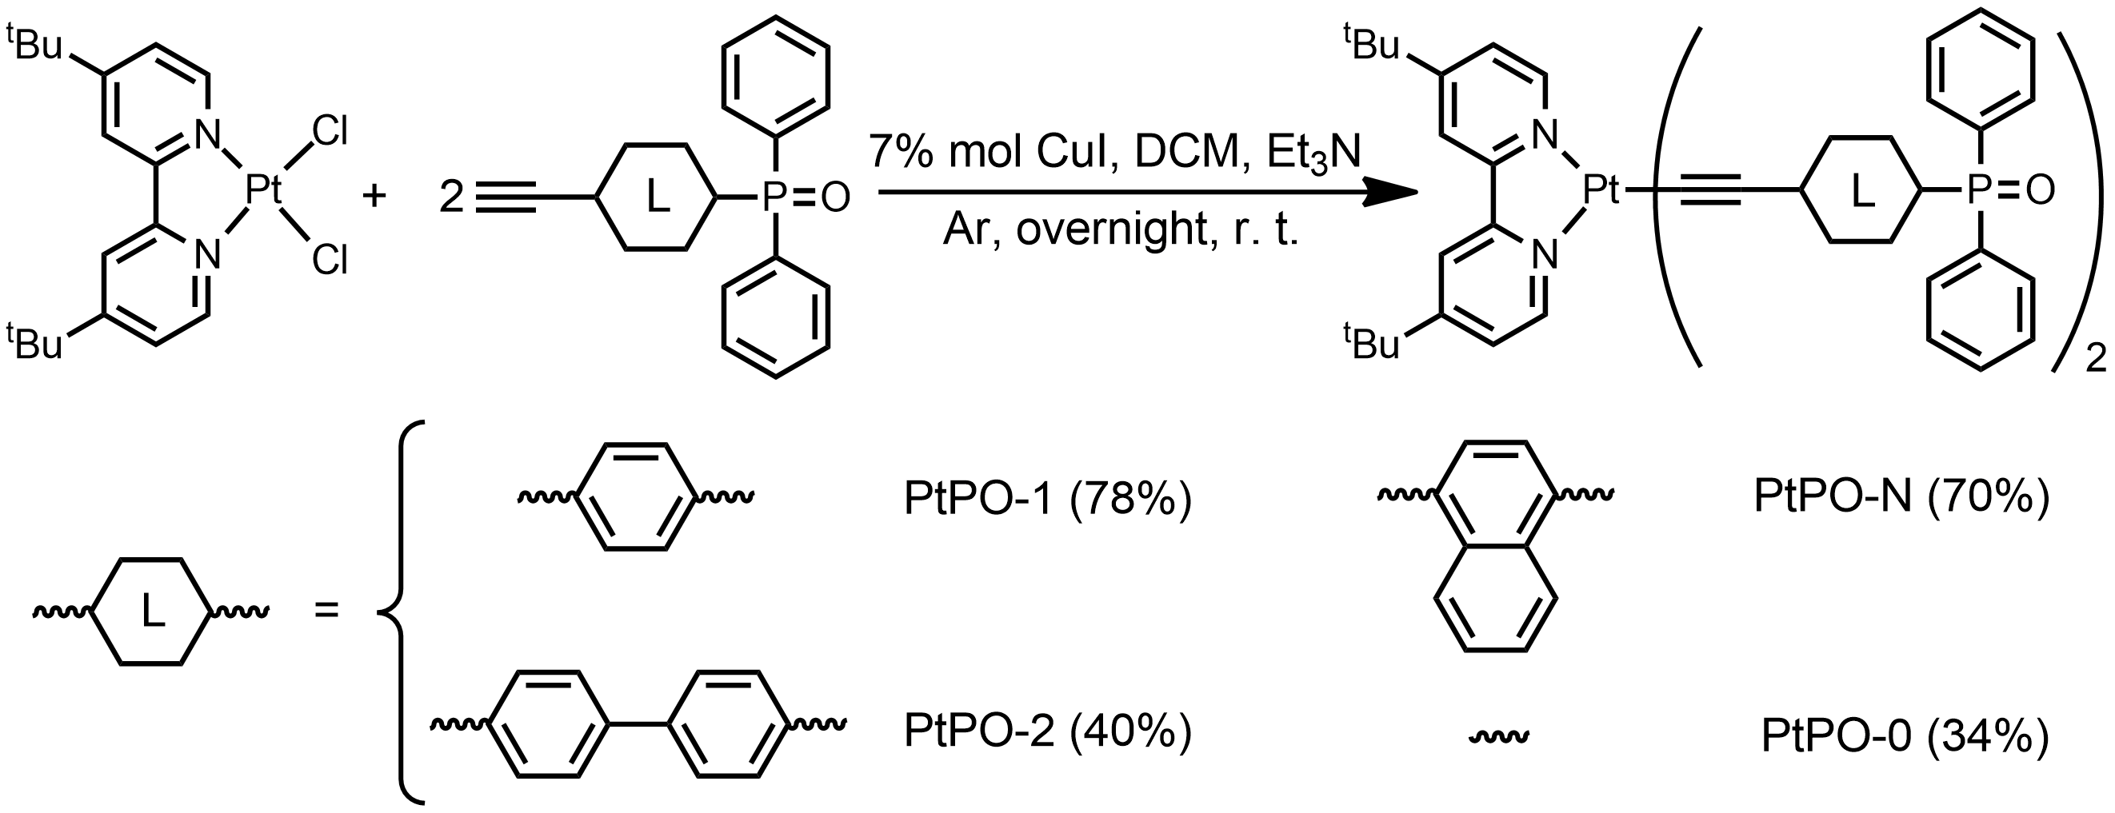
Схема 1. Синтез исследуемых комплексов Pt(II)

Для всех соединений были исследованы фотофизические свойства в растворах CHCl₃, MeOH, MeCN. Согласно результатам измерений, увеличение полярности среды приводит к гашению люминесценции и уменьшению наблюдаемого времени жизни возбуждённого состояния. Для комплексов PtPO-0 и PtPO-1 этот эффект сильнее проявляется в MeOH, что также может быть связано с образованием водородных связей между растворителем и группой –PPh₂O.
Также фотофизические свойства комплексов Pt(II) были исследованы в смесях дихлорметан–гексан с различной концентрацией последнего. Обнаружено, что для всех соединений характерен батохромный сдвиг максимума эмиссии при увеличении объёмной доли гексана, причём величина эффекта наибольшая для комплексов с наименее развитым линкером. В случае PtPO-0 сдвиг составляет более 100 нм и сопровождается увеличением интенсивности люминесценции и наблюдаемого времени жизни возбужденного состояния.
Работа была выполнена с использованием оборудования ресурсных центров Научного парка Санкт-Петербургского Государственного Университета «Магнитно-резонансные методы исследования», «Методы анализа состава вещества», «Рентгенодифракционные методы исследования», Криогенный отдел. Работа была выполнена при поддержке гранта РНФ №21-13-00052.
Литература
1. Ma C., Cao Y., Gou X., Zhu J.-J. Recent Progress in Electrochemiluminescence Sensing and Imaging // Anal. Chem. 2020, vol. 92, P. 431–454

